MAR- MAQUETA
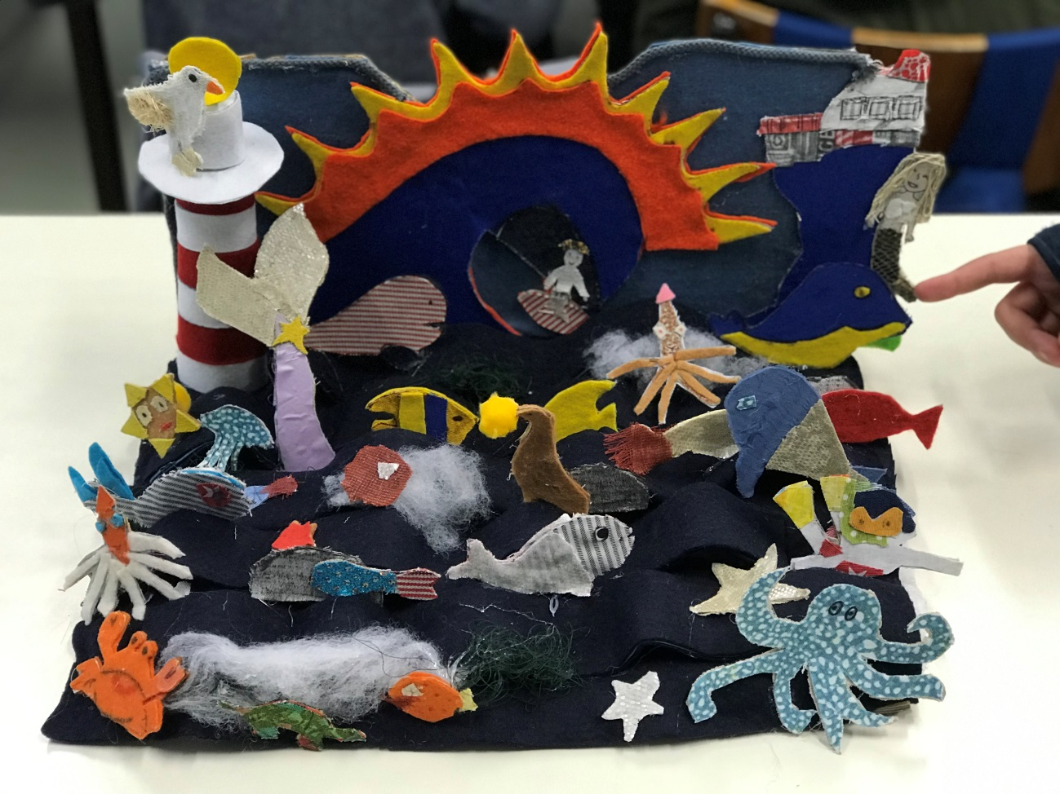
Alunos das turmas do 6º e 7º, encarregados de educação, assistente operacionais, professores de diferentes e diferentes estruturas empresariais participaram neste projeto – Construção de uma maquete do mar.
Inicialmente os alunos fizeram pesquisas sobre o tema. De realizaram esboços das espécies marinha por eles escolhidas. Tiveram grande preocupação nas suas investigações relativamente às espécies extintas e nas que estão em vias de extinção. Em Ciências Naturais abordou-se igualmente o tema onde os alunos apresentaram as causas, consequências e soluções para reverter o problema. Decorrente deste trabalho os alunos realizaram um cartaz que apresentaram no Parlamento Jovem da escola, em presença do Professor Doutor Pedro Miguel teiga especialista na área do Ambiente.
Houve uma grande preocupação com a reciclagem na elaboração da maquete: não somente na reciclagem de materiais de papel e plástico recolhidos pelas assistentes operacionais como também materiais têxteis provindos de indústrias de Encarregados de Educação. Foram igualmente reciclados matérias provindos de supermercados da zona, cafés/pastelarias/restaurantes.

